Sportsplan
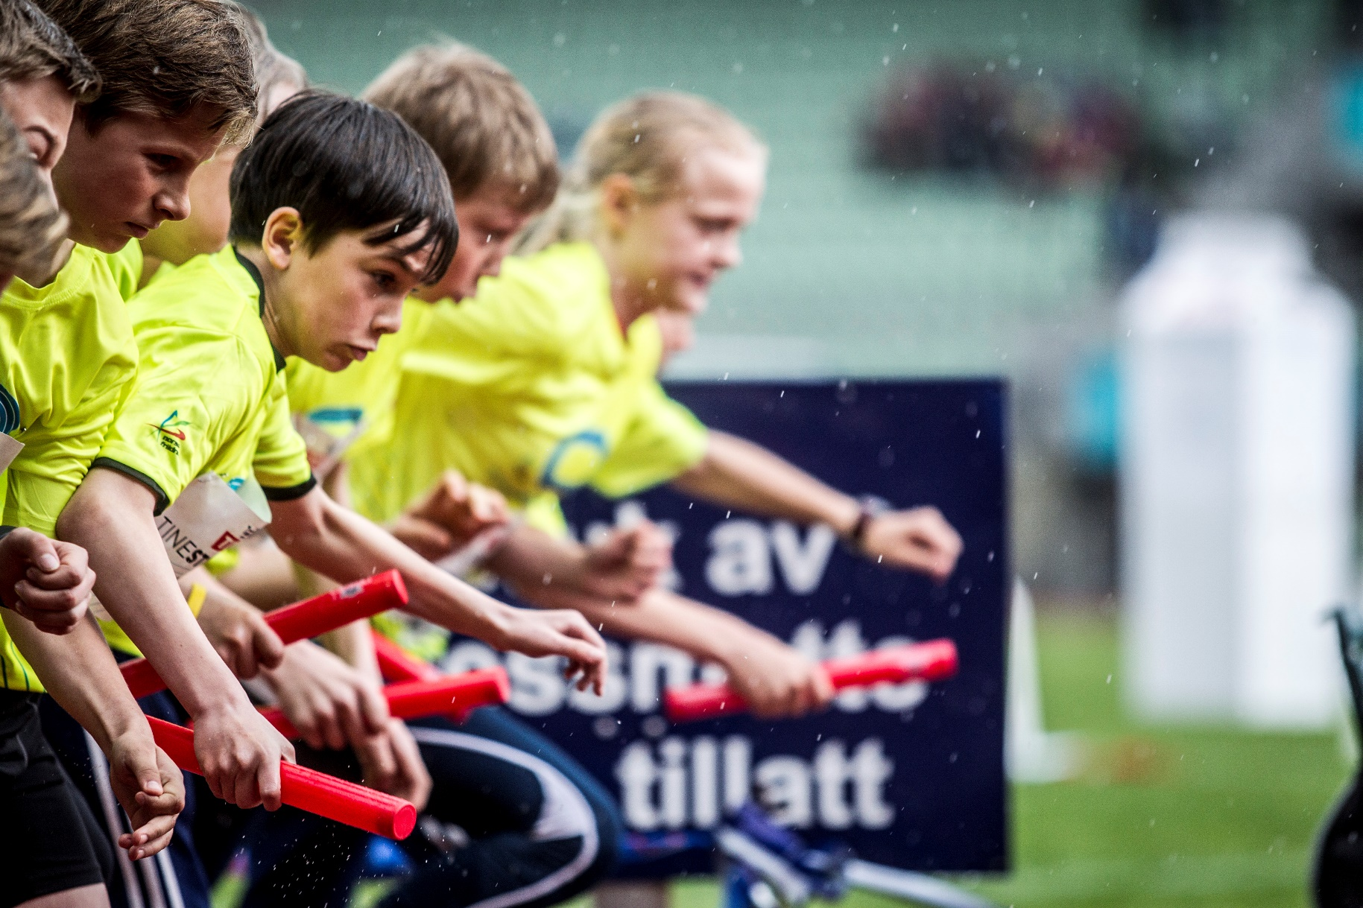

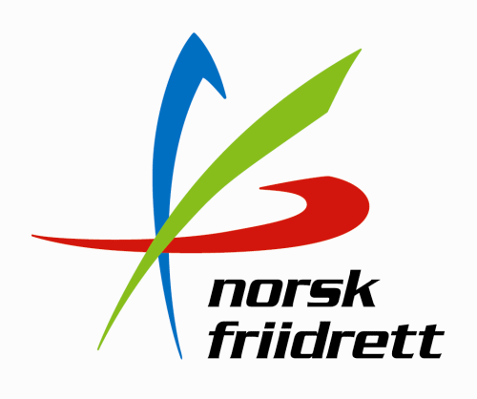

En klubb må, i likhet med andre organisasjoner, ha en forståelse for hva en ønsker å bruke tiden sin på. Hvis målet er «å holder på med friidrett», så er det nettopp det en gjør. Er målet «å levere utviklingsbasert friidrett av høy kvalitet for å ivareta alle medlemmers ønsker og behov», så får det helt andre konsekvenser enn førstnevnte. En må da definere mål og utarbeide handlinger for hvordan en skal komme seg der.
”Hvor skal vi gå i dag?”, spurte Kristoffer Robin. ”Ingen steder”, svarte Ole Brumm. Og så gikk de dit.

En sportsplan skal sikre at all aktivitet i klubben, uavhengig av trener, holder høy kvalitet og i tråd med klubbens samlede ønsker. Planen er en oversikt og beskrivelse av klubbens strategier for å arbeide mot de definerte sportslige mål, innenfor en gitt tidsramme. Planen er til hjelp i klubbens idrettslige arbeid, og har til hensikt å samkjøre klubbens ledelse og trenere.
Planarbeid
I dette dokumentet finner klubben en mal for hva som kan inngå i en sportslig plan. Styret må nedsette et planutvalg som utarbeider den sportslige planen. Utvalget skal bestå av sportslig leder, trenere som representerer alle nivåer i klubben og en utøverrepresentant, og ev andre ressurspersoner (vi anbefaler ikke flere enn seks utvalgsmedlemmer). Utvalget må ta stilling til:
- Hvor er vi nå (nå-situasjon)?
- Hvor vil vi (mål og konsekvenser av mål, basert på verdier og visjon)?
- Hvordan tar vi oss dit (sportsplan)?
Utvalget fordeler arbeidsoppgaver mellom seg som utføres til gitte tidsfrister, og trådene samles på felles møter. Når utvalget har utarbeidet et førsteutkast åpnes det for innspill fra klubbens medlemmer. Planen kan deretter ferdigstiller og settes opp grafisk (enkel, pen og oversiktlig). Plane skal til slutt vedtas av klubbens valgte styre.
Innholdsfortegnelse
1 Klubbens verdier, visjoner og mål 4
2 Utviklingsplan 5
3 Treningskultur 6
4 Sportslig organisering 6
5.1 Klubbens styre 6
5.2 Sportslig utvalg 6
5.3. Sportslig leder 6
5.4 Treneren 6
5.5 Utøveren 6
6. Årsplaner for hver gruppe 6
7. Rammebetingelser 6
8. Kommunikasjon, implementering og kontroll 6

Oppfølging
Uten systematisk oppfølging er sportslig plan verdt lite. Sportslig leder er ansvarlig for at planen kommuniseres og implementeres i klubben. Dette krever aktivt arbeid overfor de involverte og løpende kontroll på handlingene som utføres. Oppfølging skal defineres i planen. Følgende bør defineres og følges opp:
- Hvordan skal planen kommuniseres for idrettslagets medlemmer, og hvilke deler trenger de å kjenne til?
- Hvordan sikrer klubben at trenerne følger planen (for eks. trenermøte hvert halvår, sportslig leder besøker treningsgruppene for kvalitetssikring, periodeplaner kvalitetssikres hos sportslig leder)?
- Hvordan skal trenere/sportslig leder informere styret om status?
- Hvordan skal endringer som følge av sportsplan måles?
Evaluering
Hver høst må klubben evaluere og eventuelt gjøre en mindre revidering av planen.
- Hva har fungert?
- Hva har ikke fungert?
- Hvilke endringer må gjøres i planen før neste sesong?
- Hvordan må klubben handle for å sikre at planen blir fulgt?

Mal sportsplan

1 Klubbens verdier, visjoner og mål

2 Utviklingsplan
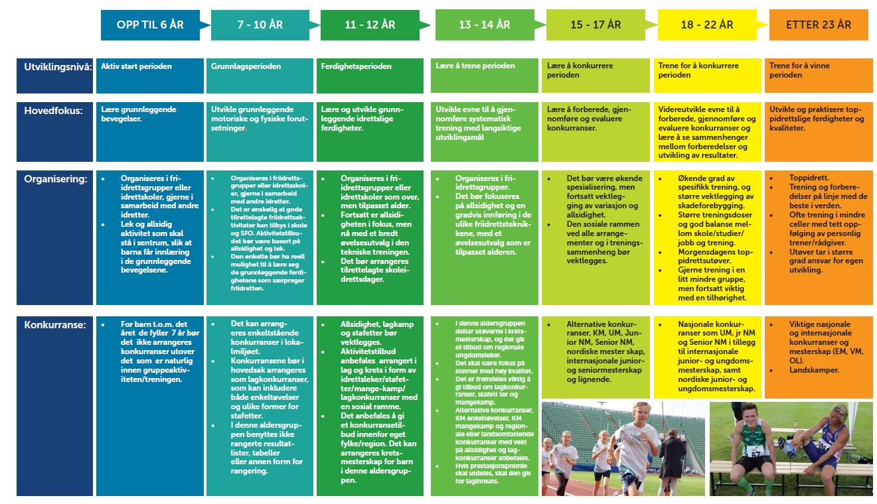
Athletix - breddetrening for ungdom
Athletix er et alternativ for de som ikke vil satse, hvor variert og effektiv styrke- og utholdenhetstrening blir vektlagt.

3 Treningskultur

4 Sportslig organisering
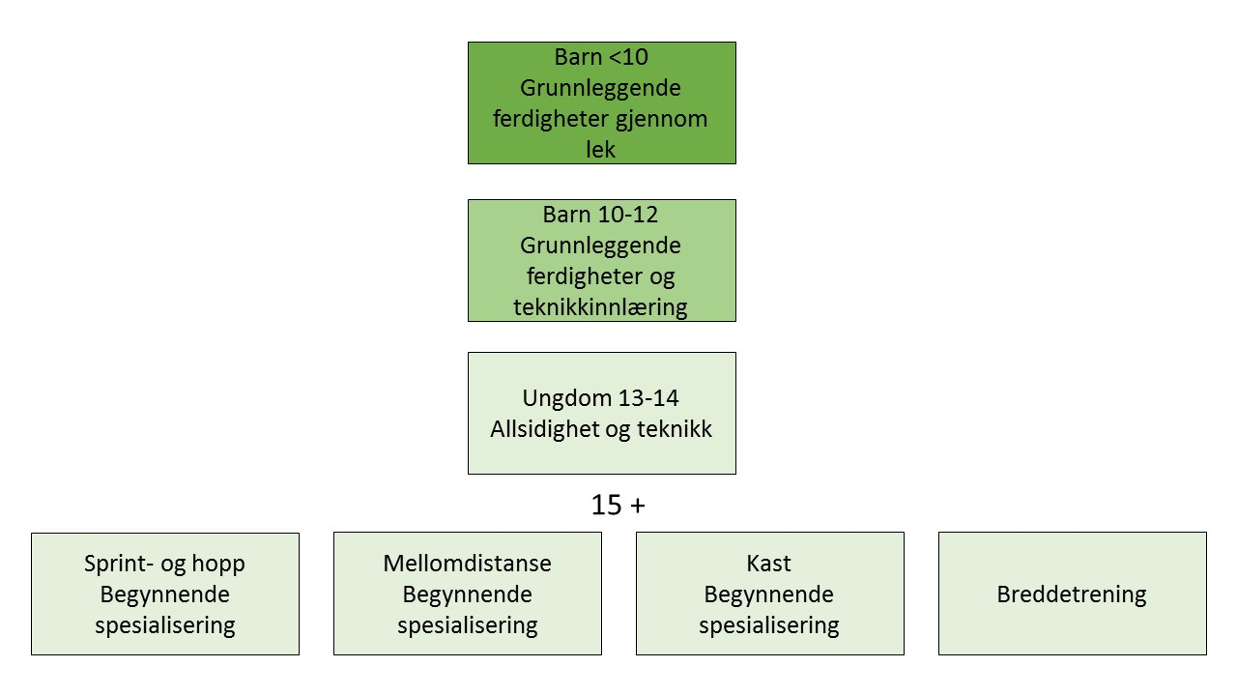
Eksempel på organisering. Få også inn ansvarsfordeling.
5 Roller og ansvar

5.1 Klubbens styre

5.2 Sportslig utvalg

5.3. Sportslig leder

5.4 Treneren

5.5 Utøveren

6. Årsplaner for hver gruppe

7. Rammebetingelser

8. Kommunikasjon, implementering og kontroll

